**Kako do POPOPOLNE postave?**

***PREJ POTEM***



Nekaj nasvetov za debelost:

- zapeljete se v najbližjo

trgovino in kupite 3 kg čokolade,

5 kg hamburgerjev in 4 kg

ocvrtega krompirja



* zavlecite se na zofo,

prižgite vaš televizor in lenarite

- v razmaku 10 min jejte

vso hrano, ki ste jo nakupili v

trgovini

- vaše telo vam bo hvaležno



**Ne bodite povprečni, prispevajte k**

**višji povprečni masi na prebivalca**

**Slovenije!**

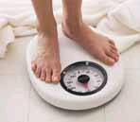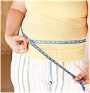

**Oglas je naročila tovarna hamburgerjev, ocvrtega krompirja in čokolade McBonald.**

Pred uporabo natančno preberite navodila. O tveganju in neželenih učinkih se posvetujte z zdravnikom ali farmacevtom.